**TENTO TÝDEN Si PŘIPOMENEME**

**SVÁTEK SV. VÁCLAVA**

**a**

**suchdolské posvícení**

**28.9. slaví svátek sv. václav, patron, OCHRÁNCE české země**

**tento světec je historicky doloženou postavou.**

**KNÍŽE, KRÁL václav byl velmi vzdělaný člověk, zároveň byl statečným vojákem, který se nezalekl ani mocnějšího protivníka. prostý lid ho ctil, mluví se o zázracích spojených s jeho osobou.. Byl zabit na popud mladšího bratra boleslava.**

**jedna z legend praví, že v bájné hoře blaník je ukryto vojsko se svatým václavem v čele a až bude české zemi nejhůře, toto vojsko jí přijde na pomoc.**

* Obsah obrázku obloha, kůň, exteriér

  Popis byl vytvořen automaticky**V PONDĚLÍ 26.9. shlédneme divadelní představení o svatém Vávlavovi.**

**V průběhu týdne si prohlédneme obrázky k tématu:**

* **sochu sv. Václava na koni na Václavském náměstí (autor Josef Václav Myslbek)**
* Obsah obrázku mince

  Popis byl vytvořen automaticky**druhy koní dle barev (bělouš, hnědák, grošák)**
* **ukážeme si dvacetikorunu - je na ní vyobrazen sv. Václav**

SVATÝ VÁCLAVE, NEDEJ ZAHYNOUT NÁM I BUDOUCÍM!



* **V ÚTERÝ 27.9. upečeme SVATOVÁCLAVSKÉ KOLÁČE a možná stihneme i výzdobu nástěnky z papírových koláčů**



* **VE STŘEDU JE MŠ UZAVŘENA - slavíme státní svátek Den české státnosti a odpolední volno si můžete užít na Suchdolském posvícení**

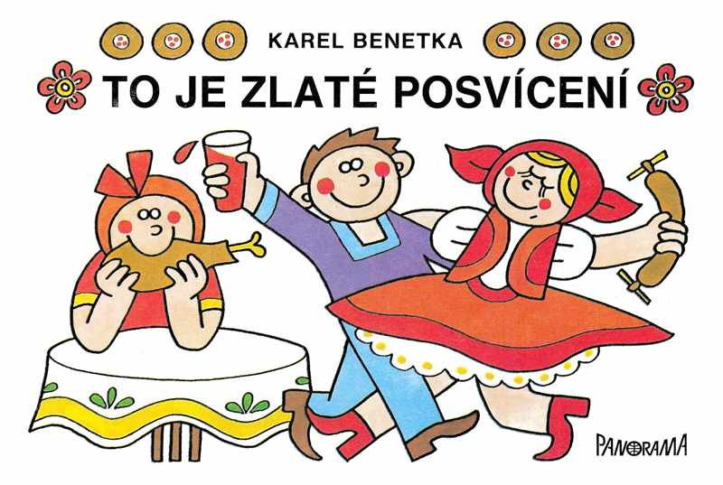

* **VE ČTVRTEK 29.9. půjdeme ke kapličce sv. Václava**

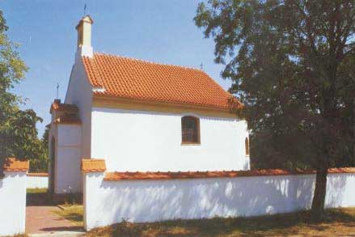

**ODCHOD od ZŠ (u hřiště před knihovnou) v 8.00 hod.**

**Do batůžku dejte dětem pití a malou mňamku.**

* **V PÁTEK 30.9. si připomeneme v příběhu o sv. Václavovi (z cyklu Chaloupka na vršku) jaké houby jsme sbírali v lese** 😉

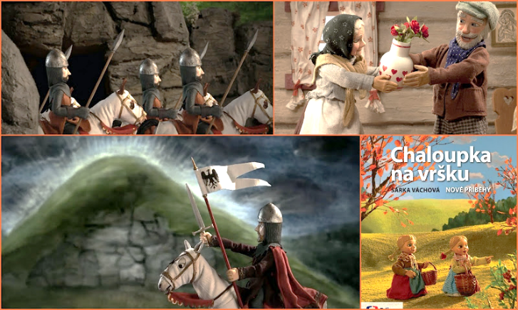

**TÍMTO TÉMATEM SE PŘIPRAVUJEME**

**NA ŘÍJEN**

**A CTNOST VLASTENECTVÍ**

